2009年10月吉日
私立大学図書館協会西地区部会
京都地区協議会・阪神地区協議会
加盟各館 図書館長 殿
私立大学図書館協会 西地区部会
京都地区協議会主題別研究会B（業務）
当番校 京都ノートルダム女子大学
学術情報センター図書館
館長 高井 直美 (公印省略)

2009年度私立大学図書館協会西地区部会京都地区協議会
主題別研究会B（業務）の開催について（ご案内）

拝啓 時下ますますご清祥のこととお慶び申し上げます。
さて、標記の研究会を下記の通り開催いたします。皆様ご多用中のこととは存じますが、
万障お繰り合わせの上、多数ご参加いただきますようお願い申し上げます。
敬具

記

１．日 時 2009年11月6日（金） 13:30～16:30

２．会 場 京都ノートルダム女子大学 ユニソン会館大会議室
本学へのアクセスは別紙をご参照下さい。
またhttp://www.notredame.ac.jp/campuslife/map.htmlでご確認ください。
- 駐車スペースに余裕がございませんので、できればお車でのお越しはご遠慮ください。

３．テーマ 「フィールドワーク授業」と図書館資料

４．内 容 別紙「主題別研究会B（業務）次第」をご参照ください。

５．申込方法 別紙「参加申込書」に必要事項をご記入の上、
下記までメールもしくはFAXにてお申込ください。
2009年10月30日（金）必着

６．申込・問い合わせ先 京都ノートルダム女子大学学術情報センター図書館（担当 森）
〒606-0847
京都府京都市左京区下鴨南野々神町1番地
TEL：075-706-3751 FAX：075-706-3752
Email：library@notredame.ac.jp

2009年度私立大学図書館協会西地区部会京都地区協議会
主題別研究会B（業務）次第

１．日 時： 2009年11月6日（金） 13:30～16:30

２．会 場： 京都ノートルダム女子大学 ユニソン会館大会議室

３．テーマ：「フィールドワーク授業」と図書館資料

４．スケジュール：
13:00 受 付
京都ノートルダム女子大学ユニソン会館大会議室
13:30 開 会
挨拶 京都ノートルダム女子大学学術情報センター
センター長 高 井 直 美
13:40 講演・質疑応答
演題 「学生と巡るフィールドワーク授業」の参照資料について
京都ノートルダム女子大学人間文化学部人間文化学科
教 授 岡 村 敬 二

14:30 休 憩
14:40 フィールドワーク体験 「鞍馬口から寺町を歩く」

16:30 閉 会
現地（最寄の駅）にて解散

※ 学術情報センター図書館見学（希望者のみ）13：00～13：20
図書館の見学をご希望の方は、受付の前にソフィア館2階の学術情報センター図書館にお越しください。

2009年 月 日

京都ノートルダム女子大学
学術情報センター図書館 宛

2009年度私立大学図書館協会西地区部会京都地区協議会
主題別研究会B（業務） 参加申込書

□ 出 席 □ 欠 席

貴館名

参加者氏名
職 名 | 氏 名

送信票は不要です。
2009年10月30日（金） までにFAXもしくはメールにてお申込ください。
FAX：075-706-3752 Email：library@notredame.ac.jp

アクセス

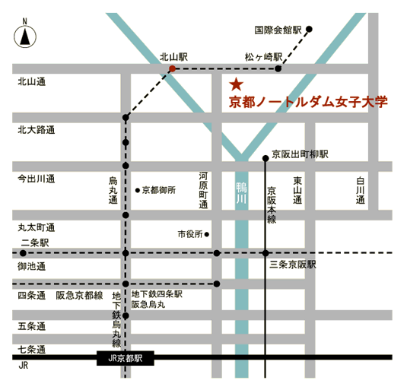
●ＪＲ「京都駅」より１６分/阪急「烏丸駅」より１２分
地下鉄烏丸線国際会館行「北山駅」下車１番出口より東へ徒歩７分
●地下鉄東西線「二条駅」より１４分/地下鉄東西線醍醐方面行「烏丸御池駅」
下車乗り換え、烏丸線国際会館行「北山駅」下車１番出口より東へ徒歩７分
●京阪「出町柳駅」より１０分/市バス４号系統乗車「野々神町」下車すぐ
または「北園町」下車北へ徒歩５分

地下鉄北山駅～正門 地下鉄1番出口から徒歩7分
